Отчёт о проведении всероссийской недели «Живая классика»
в МБОУ «СОШ № 3»
Целью этого конкурса является пропаганда чтения среди детей, расширение читательского кругозора, поиск поддержка талантливых учеников.
Обязательным условием конкурса явилось то, что выбранные учениками произведения должны быть вне школьной программы.
Оценивание выступления каждого участника осуществлялось по 10-бальной шкале по следующим критериям:
- выбор текста произведения;
- знание текста;
- грамотность речи;
- артистизм исполнения;
Глубина проникновения в образную систему и смысловую структуру текста.

Неделя «ЖИВАЯ КЛАССИКА» началась с открытия книжной выставки!
23 ноября в МБОУ «СОШ № 3» открылась книжно-иллюстративная выставка «Живая классика», организованная в рамках Всероссийской недели «Живая классика», проходящей с 23 по 29 ноября 2020 года.
Выставка открывает комплекс мероприятий, запланированных в школе на этой неделе в связи с участием библиотеки в подготовке к масштабному литературному просветительскому проекту конкурса юных чтецов «Живая классика».
На выставке представлены книги, которые могут быть интересны и полезны участникам этапа конкурса «Живая классика» – учащимся 5-11 классов общеобразовательного учреждения.
Библиотекарем подобраны наиболее интересные и читаемые читателями книги, предназначенные для среднего и старшего школьного возраста, отрывки из которых могут быть выбраны участвующими в конкурсе ребятами.
Среди предлагаемой детской и юношеской литературы книги русских, советских, зарубежных писателей, как классиков, так и современных авторов. Замечательные издания привлекут ребят не только своим содержанием, но и красочным оформлением – к ним приятно даже просто прикоснуться, раскрыть и полистать, любуясь высоко художественными иллюстрациями талантливых художников.
Произведения Н.В Гоголя, Л.Н. Толстого, Максима Горького, Александра Грина, Михаила Пришвина, Михаила Зощенко, Льва Кассиля, Виктора Драгунского, Николая Носова и Игоря Носова, Даниэля Дефо, Астрид Линдгрен, и многих-многих других писателей откроют для будущих конкурсантов широчайшие возможности в выборе привлекательного произведения, с прочтением которого захочется участвовать в конкурсе.
На сайте школы организована «Виртуальная книжная выставка и рекомендательный список произведений для чтения вслух в рамках конкурса юных чтецов «Живая классика» 2020г
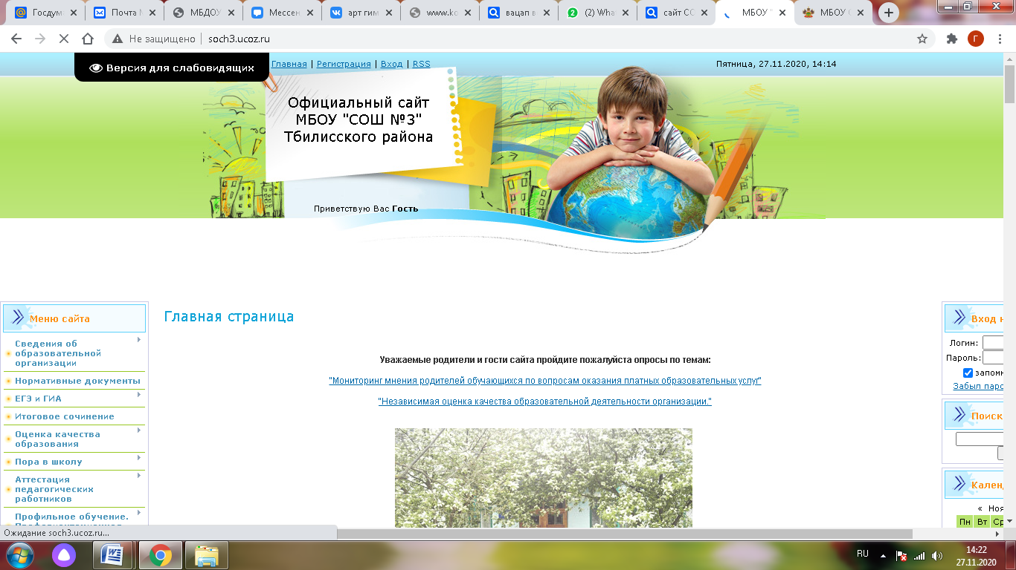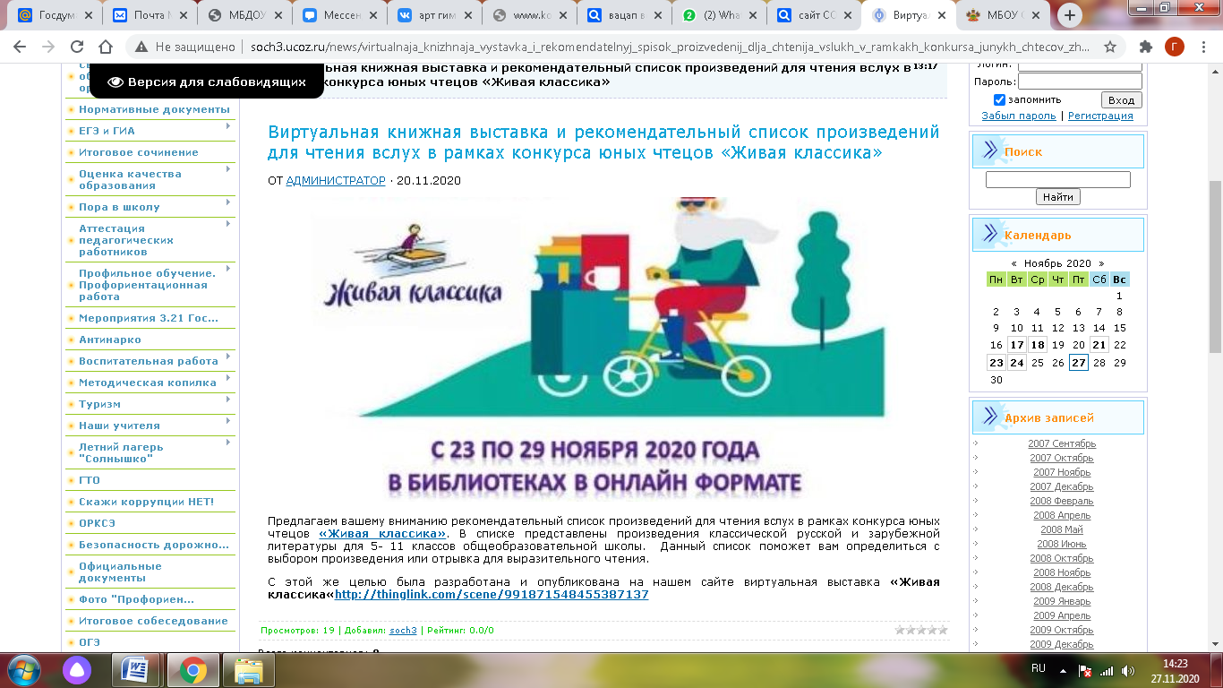

«Живая классика» стирает границы. В этом году нам было предложено провести Всероссийскую неделю «Живая классика» в формате онлайн (встреча с участниками в программе Zoom/Skype/прямой эфир в социальных сетях библиотек). Онлайн-формат расширяет географию наших возможностей, благодаря ему чтецы из любого уголка России смогут стать участниками региональных встреч, пообщаться с современными писателями, расширить свой читательский кругозор, поучаствовать в мастер-классах актеров из разных театров страны и подготовиться к конкурсу.
Ребятам показаны материалы, предоставленные Фондом «Живая классика» https://yadi.sk/d/0WoiSmspy1lIRw?w=1
- Презентационный видеоролик конкурса «Живая классика»
- Презентация Фонда «Живая классика»
- Социальные ролики «Живая классика»
- Курс для подготовки к конкурсу от педагогов Института им. Бориса Щукина (актерское мастерство и сценическая речь)
- Презентация проекта по подбору книг
- Афиша Недели «Живой классики»
- Список литературы, рекомендованной Фондом для участия в конкурсе.

В назначенную дату эфир не состоялся по техническим причинам, но прошел конкурс чтецов в школе.
Чтобы об акции узнало как можно больше людей - делились информацией и новостями в социальных сетях. Ставили в постах хештег #НеделяЖивойКлассики и призывали принимать участие в мероприятии, отмечая группу Фонда «Живая классика»: https://vk.com/young_readers
Участники:
1. Минаева Кристина, учащаяся 7 класса, прочитала отрывок из рассказа Борис Ганага святочный рассказ «Машенька».(1 место)
2. Филенко Анастасия, учащийся 7 класса, выступила с притчей «Невод» Леонардо Да Винчи.(2 место)
3. Дорошина Елена, учащаяся 5 класса, выступила с отрывком из повести А.Петухова «Без отца».(3 место)
4. Шмелев Павел, учащаяся 11 класса, прочитала отрывок из повести Б.Васильева «А зори здесь тихие». (3 место)
Учащихся 7 класса подготовила к участию в конкурсе учитель русского языка и литературы Щербаченко А.А.
Учащегося 11 класса подготовила к участию в конкурсе учитель русского языка и литературы Конохова Т.Н.
Учащуюся 5 класса подготовила к участию в конкурсе учитель русского языка и литературы Лыткина О.А.
К отчёту прикладываются фотографии с конкурса.
Присутствующие педагоги пришли к мнению, что трое учащихся становятся победителями школьного этапа конкурса «Живая классика».
За организацию и проведение конкурса были отмечены учителя русского языка и литературы Конохова Татьяна Николаевна, Щербаченко Алёна Анатольевна, Лыткина Ольга Александровна и библиотекарь Егорова Галина Александровна.

Книжная выставка «ЖИВАЯ КЛАССИКА»

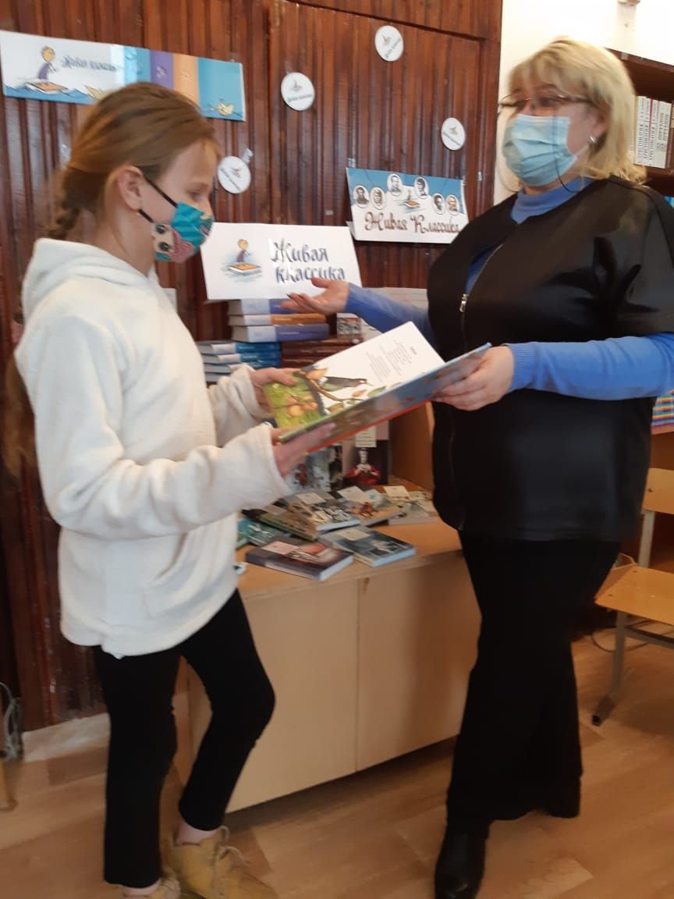
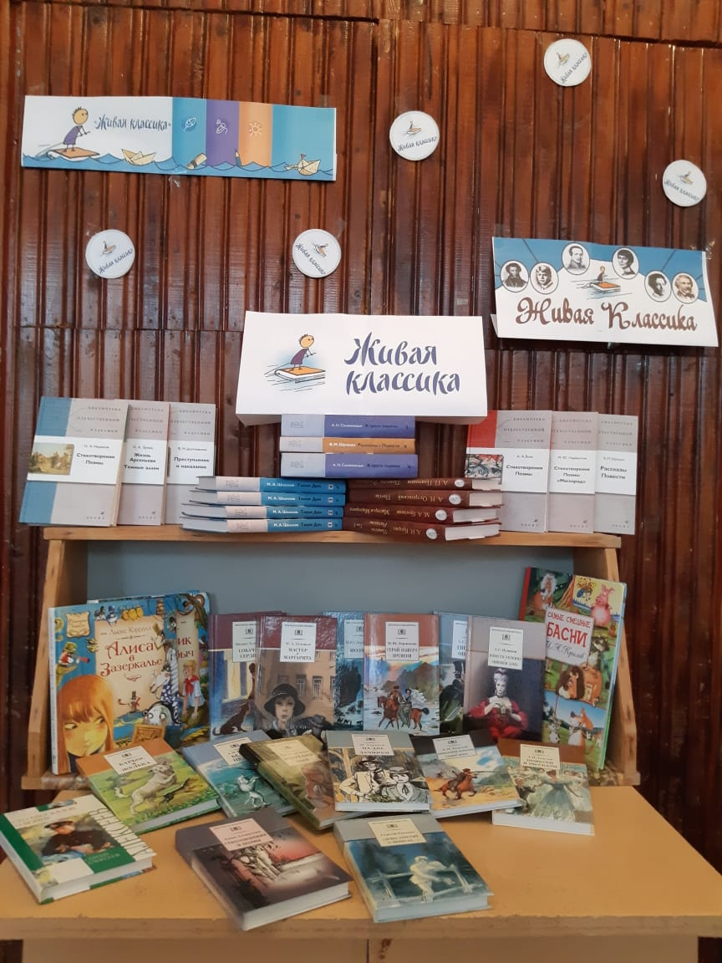

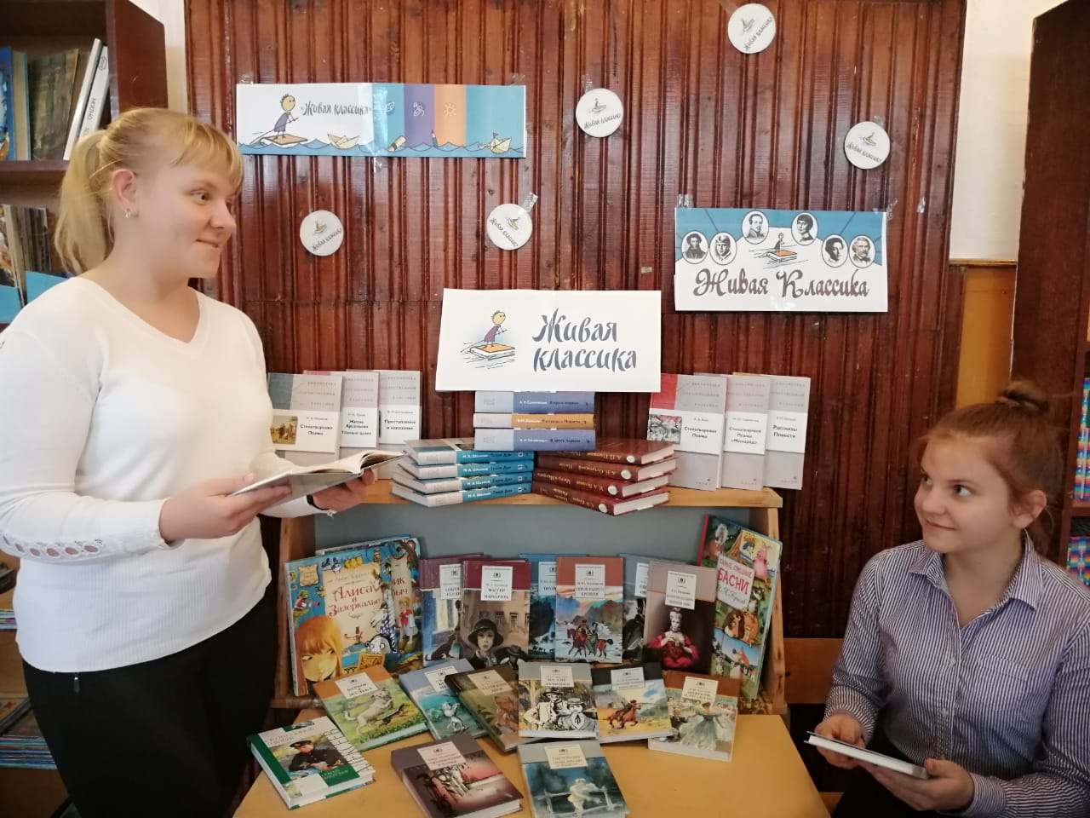

УЧАСТНИКИ

Минаева Кристина, учащаяся 7 класса
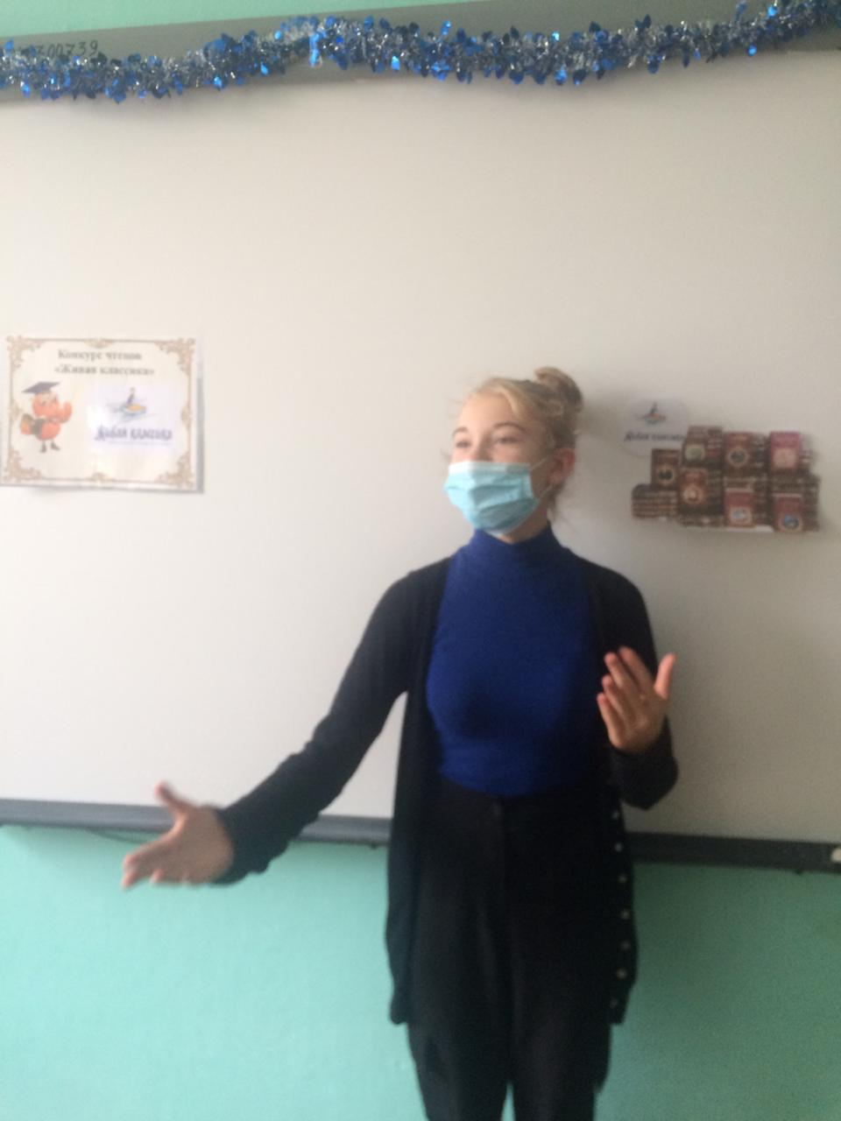
отрывок из рассказа Борис Ганага святочный рассказ «Машенька»
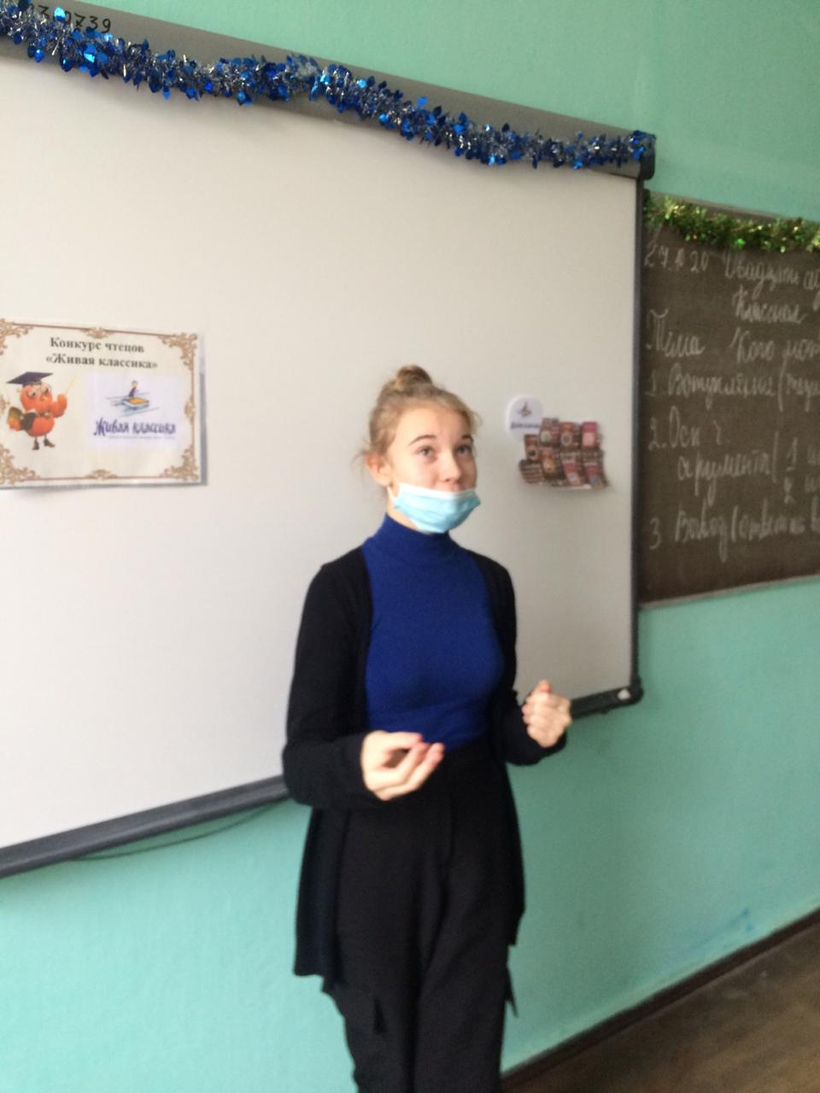
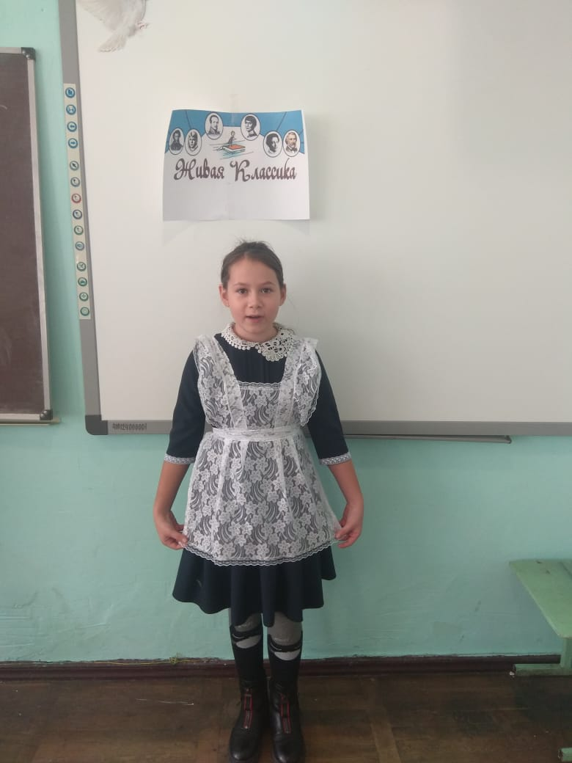
Филенко Анастасия, учащийся 7 класса
с притчей «Невод» Леонардо Да Винчи
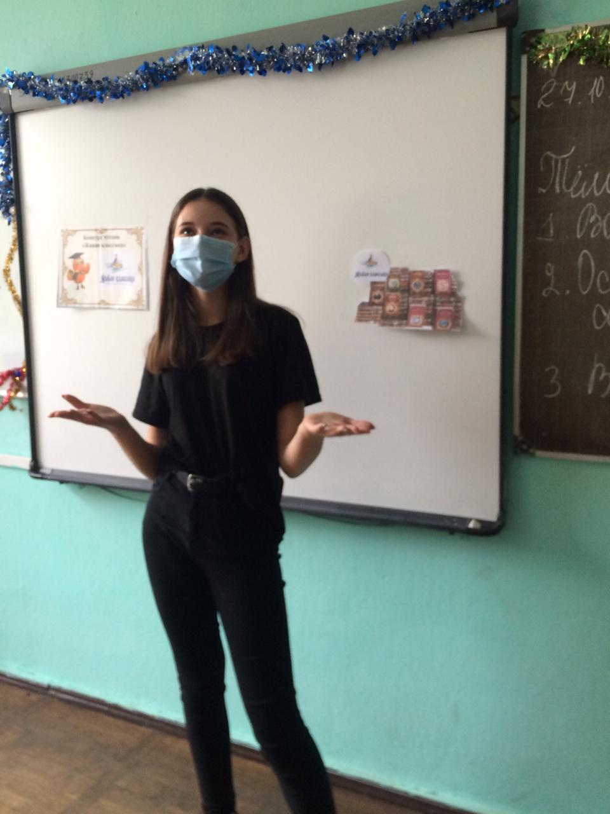

Дорошина Елена, учащаяся 5 класса
с отрывком из повести А.Петухова «Без отца».(3 место)

Рекомендательный список произведений для чтения вслух в рамках конкурса юных чтецов «Живая классика»

- Аверченко А. Рассказы
- Алексин А. Г. Очень страшная история
- Белова В. Плотницкие рассказы
- Булычев К. Девочка с земли. Заповедник сказок и др.
- Бунин И. А. Рассказы
- Васильев Б. А зори здесь тихие
- Велтистов Е. С. Приключения Электроника
- Воскобойников В. М. Все будет в порядке
- Генри О. Рассказы
- Горелик П. Семейная реликвия
- Горький М. Сказки об Италии, рассказы
- Дик И. В дебрях Кара-Бумбы
- Железняков В. Чудак из шестого «Б». Путешествие с багажом. Чучело
- Зощенко М. Рассказы
- Искандер Ф. Рассказы
- Короленко В. Г. Рассказы
- Крапивин В. П. Рассказы, повести
- Куприн А. И. Рассказы
- Лагерлеф С. Рассказы, повести
- Нестлингер К. Лети, майский жук
- Патерсон К. Великолепная Гилли Хопкинс
- Паустовский К. Теплый хлеб. Телеграмма
- Пеннак Д. Собака Пес
- Петухов А. Без отца
- Погодин Р. Дубравка
- Пришвин М. М. Рассказы
- Самарский М. Радуга для друга. Формула добра
- Сент-Экзюпери А. Маленький принц
- Сэлинджер Д. Рассказы, повести
- Твен М. Приключения Тома Сойера
- Тургенев И. С. Певцы. Перепелка. Голуби и др.
- Чехов А. П. Рассказы Житейская мелочь
- Шмидт А. Мурли
- Шмитт Э. Оскар и Розовая дама.
- Шолохов М. Рассказы

Библиотекарь: Егорова Галина Александровна

